**МІНІСТЕРСТВО ОСВІТИ І НАУКИ УКРАЇНИ**

**ДЕРЖАВНИЙ УНІВЕРСИТЕТ ІНФРАСТРУКТУРИ ТА ТЕХНОЛОГІЙ**

ІНСТИТУТ УПРАВЛІННЯ, ТЕХНОЛОГІЙ ТА ПРАВА

**ФАКУЛЬТЕТ УПРАВЛІННЯ І ТЕХНОЛОГІЙ**

Кафедра інформаційних технологій

# Лабораторна робота №9

з дисципліни «Основи програмування»

Варіант № 7

Виконав:

ст. гр. КН-19122

Мамаєв Антон Сергійович

Перевірив:

ст. викл. кафедри ІТ

Завгородня Г.А.

Київ – 2019

**Лабораторна робота №9**

**Тема:** Створення програм обробки двовимірних масивів величин.

**Мета:** навчитись складати й реалізовувати алгоритми та програми мовою С++ для обробки табличних величин двовимірних масивів.

**Хід роботи**

**Задача №1**

Умова задачі



Лістинг програми

int main()

{

SetConsoleCP(1251);

SetConsoleOutputCP(1251);

srand(time(NULL));

const int m = 4, n = 4;

int a[m][n], i,j, k=0,z;

for (i = 0; i < m; i++) {

for (j = 0; j < n; j++) {

a[i][j] = rand() % 31 - 10;

cout.width(3);

cout <<a[i][j] <<" ";

z = a[i][j] % 6;

if (z == 1) k++;

}

cout<<endl;

}

cout << "Кількість елементів, що при ділені на 6 мають залишок 1: k = " << k << endl;

system("pause");

}

Результат виконання

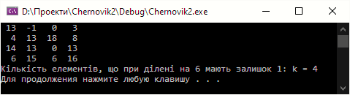

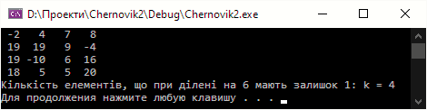

**Задача №2**

Умова задачі



Лістинг програми

int main()

{

SetConsoleCP(1251);

SetConsoleOutputCP(1251);

srand(time(NULL));

const int m = 5, n = (m*m+m)/2;

int a[m] = { 0 }, b[n][n] = { 0 }, k = 0;

cout << "Одновимірний масив: " << endl;

for (int i = 0; i < n; i++) {

a[i] = rand() % 21 - 10;

cout << a[i] << ' ';

}

cout << endl;

for (int i = 0; i < m; i++) {

for (int j = 0; j < m; j++) {

if(j >= i){

b[i][j] = b[j][i] = a[k++];

}

}

}

cout << "До виконання дій: " << endl;

for (int i = 0; i < m; i++)

{

for (int j = 0; j < m; j++)

{

if (j < i) {

cout.width(4);

cout << ' ';

}

else {

cout.width(4);

cout << b[i][j];

}

}

cout << endl;

}

cout << "Після: " << endl;

for (int i = 0; i < m; i++)

{

for (int j = 0; j < m; j++) {

cout.width(4);

cout << b[i][j];

}

cout << endl;

}

system("pause");

}

Результат виконання

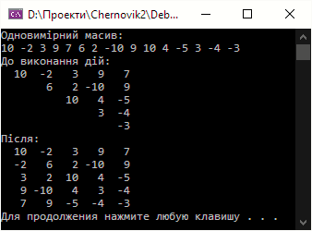

**Задача №3**

Умова задачі



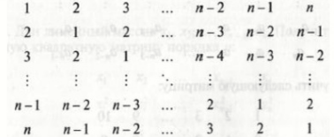

Лістинг програми

int main()

{

SetConsoleCP(1251);

SetConsoleOutputCP(1251);

srand(time(NULL));

const int n = 3, m = 2;

int a[n][n],b[n][m] ,k=0 ,N, z=0;

cout << "Введіть n = "; cin >> N;

for (int i = n-1; i >= 0; i--)

{

for (int j = n-1; j >= 0; j--) {

a[i][j] =N - (j+k);

if (j >= i) a[i][j] = a[j][i] ;

z++;

cout.width(4);

cout << a[i][j];

}

k++;

cout << endl;

if (z == 9){cout << "000000000000" << endl;}

}

k = 1;

for (int i = 0; i < m; i++)

{

for (int j = 0; j < n; j++) {

b[i][j] = N - (j + k);

if (b[i][j] == 0) b[i][j] = N - 1;

cout.width(4);

cout << b[i][j];

}

k--;

cout << endl;

}

system("pause");

}

Результат виконання

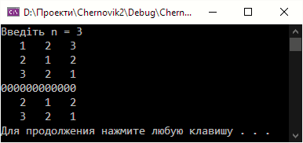

**Задача №4**

Умова задачі



Лістинг програми

Результат виконання

**Висновок:**